Soạn bài những ngôi sao xa xôi

Hướng dẫn soạn bài những ngôi sao xa xôi giúp bạn nắm vững các kiến thức quan trọng và trả lời câu hỏi trang 121 - 122 SGK Ngữ văn 9 tập 2

Kiến Thức Cơ Bản
Hướng Dẫn Soạn Bài Những Ngôi Sao Xa Xôi Chi Tiết
Đọc - Hiểu Văn Bản
Luyện Tập
Soạn Bài Những Ngôi Sao Xa Xôi Ngắn Nhất
Ghi Nhớ

Bạn đang cần tìm tài liệu để có thể soạn bài những ngôi sao xa xôi một cách tốt nhất? không cần tìm nữa...
Ở bài viết này, không chỉ hỗ trợ bạn trả lời tốt các câu hỏi tại trang 121 và 122 sách giáo khoa mà bai soạn còn giúp các bạn nắm vững những kiến thức quan trọng của bài học này.
Cùng tham khảo...

KIẾN THỨC CƠ BẢN
Các kiến thức cơ bản về tác giả và tác phẩm:
1. Lê Minh Khuê sinh năm 1949, quê ở Thanh Hóa, sáng tác trong thời kì kháng chiến chống đế quốc Mĩ. Các tác phẩm của Lê Minh Khuê ra đời đầu những năm 70 của thế kỉ XX đều viết về cuộc sống chiến đấu của thanh niên xung phong và bộ đội trên tuyến đường Trường Sơn khói lửa. Từ sau 1975. sáng tác của Lê Minh Khuê đã bám sát những biến chuyển của đời sống. Ngòi bút của Lê Minh Khuê khá sắc sảo, nhất là khi miêu tả tâm lí phụ nữ.
Xem thêm tiểu sử tác giả Lê Minh Khuê
2. Truyện Những ngôi sao xa xôi viết về ba cô gái thanh niên xung phong làm nhiệm vụ phá bom ở một cao điểm trong thời kì cuộc chiến tranh chống đế quốc Mĩ đang khốc liệt. Miêu tả các cô gái hằng ngày, hằng giờ đối mặt với hiểm nguy, nhưng sức hấp dẫn của truyện không chỉ nhờ những chi tiết, sự kiện hồi hộp, mà ở khả năng miêu tả đời sống tâm hồn con người khá sinh động, sâu sắc của tác giả.

HƯỚNG DẪN SOẠN BÀI NHỮNG NGÔI SAO XA XÔI CHI TIẾT
Gợi ý trả lời các câu hỏi sách giáo khoa:

ĐỌC - HIỂU VĂN BẢN
1 - Trang 121 SGK
Kể tóm tắt nội dung truyện.
Truyện được trần thuật từ nhân vật nào? Việc chọn vai kể như vậy có tác dụng gì trong việc thể hiện nội dung truyện?
Trả lời
Một tổ nữ thanh niên xung phong trinh sát mặt đường tại một trọng điểm trên tuyến đường Trường Sơn gồm Định, Nho và Thao. Họ bình tĩnh đối mặt với thần chết trong mỗi lần phá bom, thậm chí mấy trận trong một ngày. Cuộc sống giữa chiến trường, dù khắc nghiệt và nguy hiểm nhưng họ vẫn có những niềm vui hồn nhiên của tuổi trẻ, những giây phút thanh thản, mơ mộng và rất gắn bó, yêu thương nhau. Phần cuối, truyện tập trung miêu tả hành động và tâm trạng của các nhân vật, chủ yếu là Phương Định, trong một lần phá bom, Nho bị thương và sự lo lắng, săn sóc của hai đồng đội.
Tham khảo thêm những bài tóm tắt truyện ngắn Những ngôi sao xa xôi đã được Đọc Tài Liệu biên soạn
- Truyện được trần thuật theo ngôi thứ nhất, theo lời kể của Định - nhân vật chính. Sự lựa chọn vai kể như vậy rất phù hợp với nội dung tác phẩm và cũng thuận lợi cho việc miêu tả, biểu hiện thế giới tâm hồn, những cảm xúc và suy nghị của ba cô gái.
2 - Trang 121 SGK
Truyện kể về ba cô gái thanh niên xung phong ở một tổ trinh sát phá bom trên cao điểm. Ở họ có những nét gì chung đã gắn bó thành một khối thống nhất và những gì là nét riêng ở mỗi người?
Trả lời
* Những điểm giống nhau của ba cô gái thanh niên xung phong
- Hoàn cảnh sống và chiến đấu: Cùng ở trên một cao điểm, trên tuyến đường Trường Sơn, nơi bom đạn nguy hiểm, ác liệt.
- Cùng phải chạy trên cao điểm giữa ban ngày, cùng phơi mình ra giữa vùng đánh phá của máy bay địch. Sau mỗi trận bom, cùng lao ra trọng điểm, đo và ước tính khối lượng đất đá bị bom địch đào xới, đếm những quả bom chưa nổ để phá bom đi.
- Họ đều là những cô gái Hà Nội, cá tính và hoàn cảnh riêng không giống nhau, nhưng đều có những phẩm chất chung: tinh thần trách nhiệm cao, lòng dũng cảm, tình đồng đội. Họ còn có những nét chung của những cô gái trẻ, dễ cảm xúc, nhiều mơ ước, hay mơ mộng, dễ vui mà cũng dễ trầm tư. Họ cũng thích làm đẹp cho cuộc sống mình.
* Những điểm khác nhau về cá tính:
Nho thích thêu thùa, chị Thảo chăm chép bài hát, Định thích ngắm mình. trong gương, ngồi bó gối mơ mộng và hát. Chị Thao ít nhiều từng trải hơn, mơ ước và dự tính về tương lại có vẻ thiết thực hơn nhưng cũng không thiếu những khát khao và rung động của tuổi trẻ. Chị chiến đấu dũng cảm, bình tĩnh nhưng lại rất sợ khi nhìn thấy máu chảy.
Tham khảo thêm các bài văn cảm nhận hình ảnh những nữ thanh niên xung phong trong Những ngôi sao xa xôi của Lê Minh Khuê
3 - Trang 121 SGK
Tác giả đã thể hiện chân thực và sinh động, tự nhiên tâm lí của những cô gái thanh niên xung phong tuổi đời còn rất trẻ.
Hãy phân tích tâm lí nhân vật Phương Định, tập trung vào những đoạn:
- Nhân vật tự quan sát và đánh giá về mình ở phần đầu của truyện.
- Tâm trạng của cô trong một lần phá bom ở phần cuối truyện.
- Cảm xúc trước trận mưa đá ở cuối truyện.
Trả lời
- Trong phần đầu truyện, Phương Định nhạy cảm và quan tâm đến hình thức của mình. Hai bím tóc dày, tương đối mềm, một cái cổ cao, kiêu hãnh như đài hoa kèn. Còn mắt tôi thì các anh lái xe bảo: "Cô có cái nhìn sao mà xa xăm?". Cô biết mình được nhiều người, nhất là các anh lính để ý và có cảm tình. Điều đó làm cô thấy vui và tự hào, nhạy cảm, nhưng cô lại tỏ ra kín đáo giữa đám đông, tưởng như là kiêu kì.
- Ở đoạn hồi tưởng của nhân vật về tuổi học trò, tác giả làm nổi rõ nét tính cách hồn nhiên, vô tư, một chút tinh nghịch và mơ mộng của một thiếu nữ. Chẳng hạn, chỉ một trận mưa đá vụt qua cũng thức dậy ở nhân vật này rất nhiều kỉ niệm và nỗi nhở về thành phố quê hương, gia đình và tuổi thơ thanh bình của mình.
- Tâm lí nhân vật Phương Định trong một lần phá bom đã được miêu tả cụ thể, tinh tế đến từng cảm giác, ý nghĩ. Mặc dù đã rất quen công việc nguy hiểm này nhưng mỗi lần vẫn là một thử thách. Ở bên quả bom, kê sát với cái chết, từng cảm giác của con người như cũng trở nên sắc nhọn hơn: Thỉnh thoảng lưỡi xẻng chạm vào quả bom. Một tiếng động sắc đến giã người, cứa vào da thịt tôi. Tôi rùng mình và bỗng thấy tại sao mình làm quá chậm. Nhanh lên một tí! Vỏ quả bom nóng. Một dấu hiệu chẳng lành. Tiếp đó là cảm giác căng thẳng chờ đợi tiếng nổ của quả bom.
Đứng trước mưa đá, những niềm vui trẻ con của Phương Định lại nở tung ra, say sưa, tràn đầy.
Tóm lại, ngòi bút của Lê Minh Khuê đã miêu tả sinh động, chân thực tâm lý nhân vật, làm hiện lên một thế giới nội tâm phong phú. Cách nhìn và thể hiện con người thiên nhiên về cái tốt đẹp, trong sáng, cao thượng...
Xem thêm một số bài văn phân tích về nhân vật Phương Định
- Phân tích vẻ đẹp tâm hồn của nhân vật Phương Định
- Phân tích nhân vật Phương Định trong Những ngôi sao xa xôi
4 - Trang 121 SGK
Em có nhận xét gì về ngôn ngữ, giọng điệu của truyện?
Trả lời
Ngôn ngữ trần thuật phù hợp với nhân vật kể chuyện - cô gái thanh niên xung phong người Hà Nội - tạo cho truyện có giọng kế tự nhiên, trẻ trung và có chất nữ tính. Những câu ngắn, nhịp nhanh, tạo được không khí chiến trường. Ở những đoạn hồi tưởng, nhịp kể chậm, gợi nhớ những kỉ niệm của tuổi niên thiếu hồn nhiên, vô tư và không khí thanh bình trước chiến tranh. Đặc biệt thành công về nghệ thuật miêu tả tâm lí nhân vật.
5 - Trang 121 SGK
Đọc truyện ngắn này, em hình dung và cảm nghĩ như thế nào về tuổi trẻ Việt Nam trong cuộc kháng chiến chống Mĩ?
Trả lời
Những ngôi sao xa xôi đã làm nổi bật tâm hồn trong sáng, giàu mơ mộng, tinh thần dũng cảm, lạc quan của thế hệ trẻ Việt Nam trong thời kỳ kháng chiến chống Mĩ.
Ngôn ngữ trần thuật phù hợp với nhân vật kể chuyện - cô gái thanh niên xung phong người Hà Nội - tạo cho truyện có giọng kẻ tự nhiên, trẻ trung và có chất nữ tính. Những câu ngắn, nhịp nhanh, tạo được không khí căng thẳng, hồi hợp ngoài chiến trường. Ở những đoạn hồi tưởng, nhịp kể chậm, gợi nhớ những kỉ niệm của tuổi niên thiếu hồn nhiên, vô tư và không khí thanh bình trước chiến tranh. Đặc biệt thành công về nghệ thuật viêu tả tâm lý nhân vật.
Tham khảo thêm: cảm nhận về tuổi trẻ Việt Nam trong kháng chiến chống Mĩ qua nhân vật anh lính lái xe (Bài thơ về tiểu đội xe không kính) và Phương Định (Những ngôi sao xa xôi)
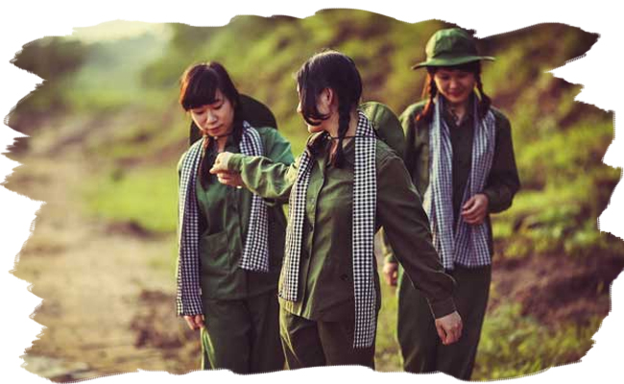

LUYỆN TẬP
2 - Trang 122 SGK
Phát biểu cảm nghĩ về nhân vật Phương Định trong truyện.
Gợi ý
Các bạn trình bày cảm nghĩ của mình về nhân vật Phương Định nhưng cần đảm bảo các ý sau:
- Phương Định là một có gái có hoàn cảnh sống và chiến đấu rất khó khăn, nguy hiểm.
➜ Phương Định là cô gái Hà Nội vừa bước qua tuổi học trò hồn nhiên, vào chiến trường, làm nhiệm vụ ở tổ đội trinh sát mặt đường.
➜ Nhiệm vụ của cô: khi có bom nổ thì chạy lên, đo khối lượng đất lấp vào hố bom, đếm bom chưa nổ và nếu cần thì phá bom, phải thường xuyên đối mặt với cái chết.
- Phương Định có vẻ ngoài xinh đẹp: hai bím tóc dày, tương đối mềm, một cái cổ cao, kiêu hãnh như đài hoa loa kèn, có cái nhìn xa xăm.
- Tâm hồn mơ mộng, hồn nhiên, yêu đời:
➜ Phương Định thích ca hát, thích những bài dân ca quan họ mềm mại, dịu dàng, thích Ca-chiu-sa,…
➜ Vui vẻ trước cơn mưa đá.
- Tình cảm đồng đội, tình cảm chị em sâu sắc: Phương Định lo lắng và chăm sóc cho Nho khi Nho bị thương.
- Tinh thần dũng cảm, bản lĩnh, vượt qua mọi hiểm nguy để hoàn thành nhiệm vụ:
➜ Cảnh Phương Định phá bom: cô không hề run sợ khi đối mặt với quả bom chưa nổ.
➜ Cái chết cũng không làm cô run sợ bằng việc không thể châm nổ quả bom.
Bài văn mẫu: Các bạn có thể tham khảo tuyển chọn các bài văn cảm nhận về nhân vật Phương Định trong Những ngôi sao xa xôi hay đã được Đọc Tài Liệu biên soạn.

SOẠN BÀI NHỮNG NGÔI SAO XA XÔI NGẮN NHẤT
Phần này gồm sơ lược các ý chính của từng câu hỏi. Các em dựa vào để tự hoàn thành bài soạn của mình:
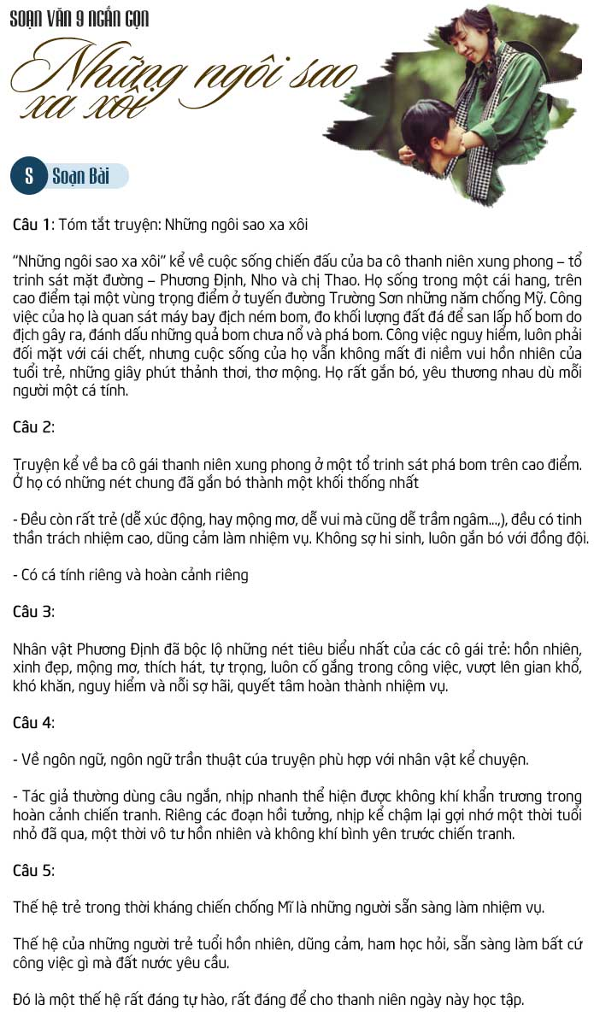

GHI NHỚ
• Truyện Những ngôi sao xa xôi của Lê Minh Khuê đã làm nổi bật tâm hồn trong sáng, mơ mộng, tinh thần dũng cảm, cuộc sống chiến đấu đầy gian khổ, hi sinh nhưng rất hồn nhiên, lạc quan của những cô gái thanh niên xung phong trên tuyến đường Trường Sơn. Đó chính là hình ảnh đẹp, tiêu biểu về thế hệ trẻ Việt Nam trong thời kì kháng chiến chống Mĩ.
• Truyện sử dụng vai kể là nhân vật chính, có cách kể chuyện tự nhiên, ngôn ngữ sinh động, trẻ trung và đặc biệt thành công về nghệ thuật miêu tả tâm lí nhân vật.
// Mong rằng nội dung của bài hướng dẫn soạn văn 9 bài những ngôi sao xa xôi này sẽ giúp các bạn ôn tập và nắm vững các kiến thức quan trọng của bài học. Chúc bạn luôn đạt được những kết quả cao trong học tập.
[ĐỪNG SAO CHÉP] - Bài viết này chúng tôi chia sẻ với mong muốn giúp các bạn tham khảo, góp phần giúp cho bạn có thể để tự soạn bài những ngôi sao xa xôi một cách tốt nhất. "Trong cách học, phải lấy tự học làm cố" - Chỉ khi bạn TỰ LÀM mới giúp bạn HIỂU HƠN VỀ BÀI HỌC và LUÔN ĐẠT ĐƯỢC KẾT QUẢ CAO.
DOCTAILIEU.COM

